EKO ODBOR ŠKOLE:

● SANJA PRELOGOVIĆ, ravnateljica

● ANA-MARIJA BOBOVČAN, prof. biologije i kemije (koordinator)

● MIROSLAV KANISEK, prof. biologije i kemije

● DUBRAVKA VAJDIĆ, dipl. geograf, prof.

● TOMISLAVA KRALJIĆ, prof. engleskog i francuskog jezika

● VESNA HIŽMAN-PEROŠIĆ, prof. TZK

● TIJANA MARTIĆ, mag. eduk. politehnike i informatike
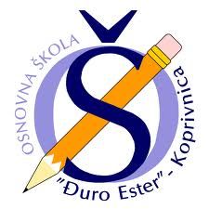
● BISERKA KNEZ, dipl. učiteljica RN

● ŽELJKA ĐURKAN, dipl. učiteljica RN

● SAŠA ŠPOLJARIĆ, vjeroučitelj

● IVAN PISKAČ, mag. eduk. matematike i informatike

● predstavnici učenika:

5a Lorna Vugrinec 6a Jelena Triplat
5b Tea Stapar 6b Iva Želimorski
5c Paula Fazlić 6c Domagoj Rupe
5d Helena Sivonjić 6d Filip Verčević

7a Otto Miler Matulin 8a Adrian Goršeta
7b Sara Kuserbanj 8b Magdalena Arko
7c Lana Varga 8c Maja Martina Cvetković
7d Sara Kapusta 8d Filip Linarić

● STJEPAN ŠARKO, tehničko osoblje škole (domar)

● ZDRAVKO MATOTAN, predstavnik roditelja

● MAJA IŠTVAN-KRAPINEC, predstavnik lokalne uprave

● GORAN ŠAFAREK, predstavnik ekološke udruge

● KOMUNALAC d.o.o., GRAD KOPRIVNICA, KUM

